心电图

心电图(electrocardiogram，ECG)：是利用心电图机从体表记录心脏每一心动周期所产生电活动变化的曲线图形。
二、示教心电图机的使用，讲解注意事项、操作步骤，然后同学分小组，在老师带领下同学间相互作图练习。操作注意事项：
1．检查供电电源电压与机器规定电压是否相符。
2．检查心电图机画笔，各个控制旋钮是否都在零或固定位置，若不在要旋回规定位置。
3．检查机器及导线、附件是否齐全、完整。
操作步骤：
1．给受检查者讲解检查心电图的意义，告知检查无疼痛，无损害，打消顾虑，消除紧张情绪，使其肌肉放松，嘱其仰卧在检查床上。
2．接好地线，并再检查一遍接地是否可靠。
3．接好电源线，打开电源开关，进行机器预热。
4．按规定接好导联线，先将受检者的双侧腕部及两侧内踝上部暴露，并用酒精纱布擦洗脱脂，使皮肤发红。然后涂上导电液体，保持皮肤与电极良好接触，将电极板按照右上肢→红线、左上肢→黄线、左下肢→绿线、右下肢→黑线(此线与地线相通)、胸前→白线的要求固定好。
国际上统一规定了心电图导联的连接方法和电极安放的位置，形成了一个通用的规范的导联体系——常规导联。包括：肢体导联（6个）、标准肢体导联（双极导联3个）、单极加压肢体导联（3个）和胸前导联（单极导联6个）。
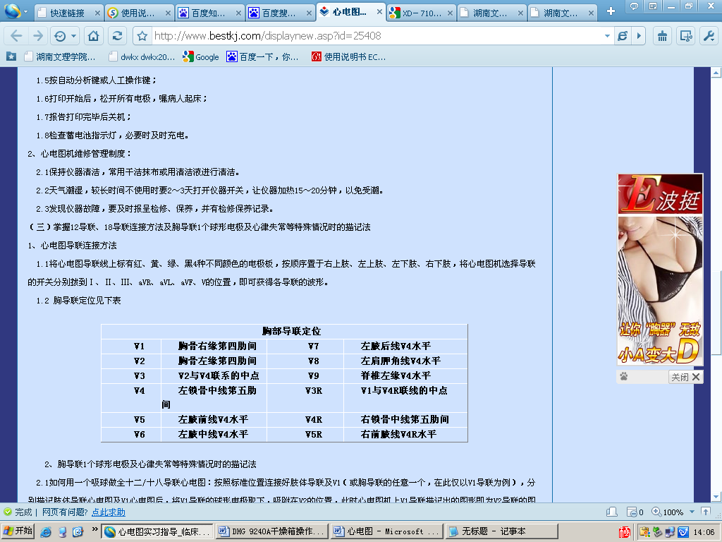
胸导联监测电极位置：
V1，胸骨右缘第4肋间。
V2，胸骨左缘第4肋间。
V3，V2与V4两点连线中点。
V4，左锁骨中线与第5肋间相交处。
V5，左腋前线V4水平。
V6，左腋中线V4水平。
V7，左腋后线V4水平。
V8，左肩胛线V4水平。
V9，左脊旁线V4水平。
V3R~V6R，右胸部与V3~V6对称处。
5．校正心电图机的走纸速度、画笔的位置和温度，并打击标准电压，校正后使其10mm=1mV。
6．按导联旋钮开关顺序，逐个拨动开关，按次序记录Ⅰ、Ⅱ、Ⅲ、aVR、aVL、aVF、V1、V2、V3、V4、V5、V6十二个导联的心电图。
7．检查完后再核对一遍有无遗漏、伪差等，并在心电图纸上标好导联名称，受检查姓名及检查时间。
8．将导联开关旋回到"0"位，关闭电源开关，然后撤除各个导线。
三、将所做之图进行各种波段、波形、心电轴、心率的测量，并熟悉其名称及书写方法。
（一）心电图波形及各部分的意义：
1．P波：代表心房激动时的电位变化。
正常心电图Ⅰ、Ⅱ导联P波向上，而aVR导联P波倒置；aVL，Ⅲ及V1、V2等导联P波可向上，倒置，或呈双向。
正常向上的P波顶部圆滑，时限<0.12s，振幅<0.25mV。
2．PR间期，表示激动经过心房，房室结，房室束到达心室的时间。正常时限0.12～0.20s，婴儿及心跳较速者，PR间期可较短。PR间期延长常代表房室传导阻滞。
3．QRS波群：代表心室激动时的电位变化。正常QRS波群时间<0.12s。在肢体导联，每个导联QRS波群振幅的绝对值相加≥0.5mV，若<0.5mV称低电压。胸导联每个导联QRS波振幅绝对值相加应≥0.8mV。在胸导联中V1的R波一般≤1.0mV，V5的R波一般≤2.5mV，若电压过高，常提示心室肥大。
4．J点：QRS波群的终末与ST段起始之交接点。
5．ST段：起自QRS波群终点至T波起点，代表心室缓慢复极，应在零电位线，可稍向上或向下偏移(向下偏移≤0.05mV，向上≤0.1mV，但在V1、V2导联中向上偏移可达0.3mV，V3≤0.5mV)。若ST段上下偏移超过正常范围，可见于心脏病变等。
6．T波：代表心室快速复极时的电压变化。正常情况下，T波方向与QRS波群主波方向一致(如在aVR导联T波倒置，而V5导联T波向上)。T波振幅在肢导联一般是0.2~0.6mV，在胸导联可能高达1.2~1.5mV，一般T波振幅应不小于同一心动周期R波的1/10。T波改变的意义需结合临床资料加以解释，一般可见于心肌病变。
7．QT间期：代表心室激动开始到复极完毕所需的时间，此段时间随心搏速率而改变。心率快，QT间期短；心率慢，QT间期较长。正常范围0.32~0.44s。QT间期延长可见于心肌病变。
8．U波：是在T波之后的一个较低的波，形成机制尚不甚明了。一般方向与T波一致，应较T波为低，通常不超过0.05mV，但V3导联的U波有时可达0.3mV，U波特别明显时可见于低血钾情况。
（二）心电图的测量和分析方法：
1.波幅及时限的测量：心电图纸上印有一系列大小的方格，由横线和竖线组成。横线的间隙是1mm，1mm等于0.1mV，每五条横线有一较粗的横线，代表0.5mV，横线用以测量心电图波的波幅即电压(通常用mm或mV<,/SPAN>来表示)。竖线的间隔是1mm，相当于0.04s，每五条竖线有一粗线，两粗线间的时间是0.2s，心电图各波及段的时限均以秒为单位表示。心电图的测量用两脚小分规进行。
2．分析心电图的方法：
⑴将各导联心电图按标准肢导联，加压单极肢导联及胸前导联排列。检查心电图描记质量是否完好，有无遗漏及伪差。
⑵分析每个心动周期是否有P波，P波与QRS波群关系是否正常，确定心脏的节律。
⑶分析QRS波群形态及时限，确定其为室上性形态(正常形态)还是室性形态(畸形、宽大)，或是室内差异传导。
⑷分析P波与QRS波的关系，确定房室间传导关系、传导时间，是有固定关系、不固定关系、或完全无关。
⑸分析P波与QRS波群节律的规律性，有无提早或推后出现，并依其形态特点及P-R的关系，判断节律是否异常。
⑹分析PR间期、ST段、QT间期及T波形态和方向，确定心肌有无损害或缺血、电解质紊乱、药物影响等。
（三）心电图报告书写方法：
1．根据申请单填写一般项目及临床诊断。
2．根据心电图的测量分析方法，测出心房率、心室率、PR间期、QT间期，P-QRS-T是否顺序发生等确定心律，并测出心电轴。
心率计算方法：60秒除以P-P间隔时间，即得每分钟心率。例如P-P间隔为0.8秒，则心率=60÷0.8＝75次/分。如遇心房颤动等心律不齐，则计3秒内QRS波群数，乘以20，即为每分钟心室率。用同法可测心房率。
3．通过对P波、QRS波的形态大小和它们间的关系，以及ST段、T波、QT间期的分析，准确简要写出心电图特点。
4．总结以上心电图特点，写出心电图诊断意见，可大致划分为：
节律(心律)
心电轴偏移否必要时注意度数
心电图正常否心电图正常
心电图大致正常
心电图可疑
心电图不正常(列出不正常的名称)
5．对有争议的问题，最后可写出2个诊断或建议，然后签名。
［实习方法］
一、练习心电图机操作方法。
二、测量正常心电图，边分析边记录，写出完整报告后，交教师批改。［附］正常心电图指标：
成人正常值
P波
电压：＜0.25mV，时限：＜0.12s
PR间期
0.12s－0.2s
QRS波群
时限：＜0.10s，Q波：＜0.04s，
电压：aVF＜2mV，aVR＜0.5mV，
RV1＜1.0mV，RV5＜2.5mV，
V1R/S＜1，V5R/S＞1，
RV1+SV5＜1.2mV，RV5+SV1＜4.0mV，
Q波＜1/4R
ST段
上移：V1-V3＜3mm，其他导联＜1mm，
下移：＜0.5mm
T波
高度应＞1/10R

心电图机的使用与保养 (2010-6-28)

由于心电图机具有诊断技术成熟，操作方便，价格合理，对病人无损伤等优点，现在已成为各医院中最常用的医疗仪器之一。因此，作为一名医护人员，学习心电图机的使用非常必要。

心电图机的使用㈠：使用说明
1、电源开关置于“ON”。
2、电源开关置于“AC（交流），’，此时“LINE”“TBST”“PA PER SPEED（25mm／s）”“SENSITIVITY（l）”“STOP”，晶体灯发出亮光。
3、调节基线控制旅钮应能改变描笔的位置，使之停在纪录纸中央附近。
4、按动“CHECK”键，此时“STOp”灯灭，“CHECK”灯亮。
5、按动定标键“ lmV”，使描笔随着定标键的按动而作相应的摆动。
6、按“START”，此时“CHECK”灯灭，“START”灯亮，记录纸按25mm/sec速度走动。
7、继续按动定标键，在走动的纪录纸上可看到一清晰的定标方波，其振幅应是10mm。
8、按动“LEAD SELECTOR”键，使之由“TEST”向“I”导“Ⅱ”联转换。
9、在心电图纸上得到一段清晰的纪录后，可继续按动“LEAD SELECTOR”键，使之由“I”导联向“Ⅱ”导联转换，以此类推，可重复上述操作，完成12个导联的心电图纪录。
10、仪器使用完毕，切断电源，做好清洁工作。并做好仪器使用登记。

心电图机的使用㈡：安放ECG电极
1、准备好病人的皮肤。
由于皮肤是不良导电体，要获得优良的ECG信号，电极与皮肤的良好接触是很重要的。
――如有必要，请将电极贴附部位的毛发剃掉。
――用肥皂水彻底清洗电极贴附部位。不推荐使用乙醚或乙醇，因为它们会使皮肤干燥，增加电阻。
――用力擦皮肤，使它彻底干燥来增加组织中的毛细血流并出去无用的的皮肤屑和皮肤油。
2、放电极前要在电极上安夹子或按钮。如果您使用的不是预上胶的电极，请在放电极前涂上电极胶。
3、按照您所选的导联放置方案，将电极放在病人身上。

心电图机的使用㈢：注意事项
1、如果显示的任何一个ECG波形太小或者被削波，则您可以改变屏幕上其中一个或全部ECG波形的大小。改变调整系数只会改变屏幕上ECG波形的目视外观。并不影响监护仪分析的ECG信号。要用固定的调整系数来改变屏幕上所有的ECG波形的大小：
――波幅x0.5可让波形大小减半
――波幅x1 可显示没有缩放的波形
――波幅x2可让波形大1倍
――波幅x4可让波形大4倍
2、ECG滤波设定定义了如何对ECG波形进行平滑处理。滤波减小了对信号的干扰。如果信号受高频或低频干扰，就必须用此设定。
――50Hz交流干扰
――35Hz肌电干扰
――100Hz低频干扰

心电图机的使用㈣：维护保养
为了延长心电图机及其各个部件的寿命，应该对心电图机进行定期维护和保养，具体做法如下。
1、每天做完心电图描记后，应保持电极清洁。
铜合金制成的电极如果出现锈斑，可用细砂纸擦掉锈斑后，再用生理盐水浸泡一夜，使其表面形成性能稳定的薄膜。镀银的电极则用水洗净擦干即可，避免擦伤镀银层。
2、导联电缆的芯线或屏蔽容易折断损坏，特别是靠近两端的接头处，切忌用力牵拉或扭曲，收藏时应盘成直径较大的圆环或悬挂，避免过度扭曲或锐角折叠。
3、交直流两用的心电图机，应按说明及时充电，以延长电池使用寿命。
4、心电图机应避免高温、日晒、受潮、尘土或撞击，用完盖好防尘罩。
5、每隔半年打开机盖进行除尘、去湿和进行检查。 及时清除电路板中的灰尘，保证机器内部干燥，避免因为潮湿或者灰尘造成短路，损坏电路板。
6、由医疗仪器维修部门定期检测心电图机的性能。
热笔记录式心电图机应根据记录纸的热敏感性和走纸速度，调整热笔的压力和温度。心电图机在使用中经常出现伪差干扰故障，严重时会影响心电图的正常描记，应及时排查。

